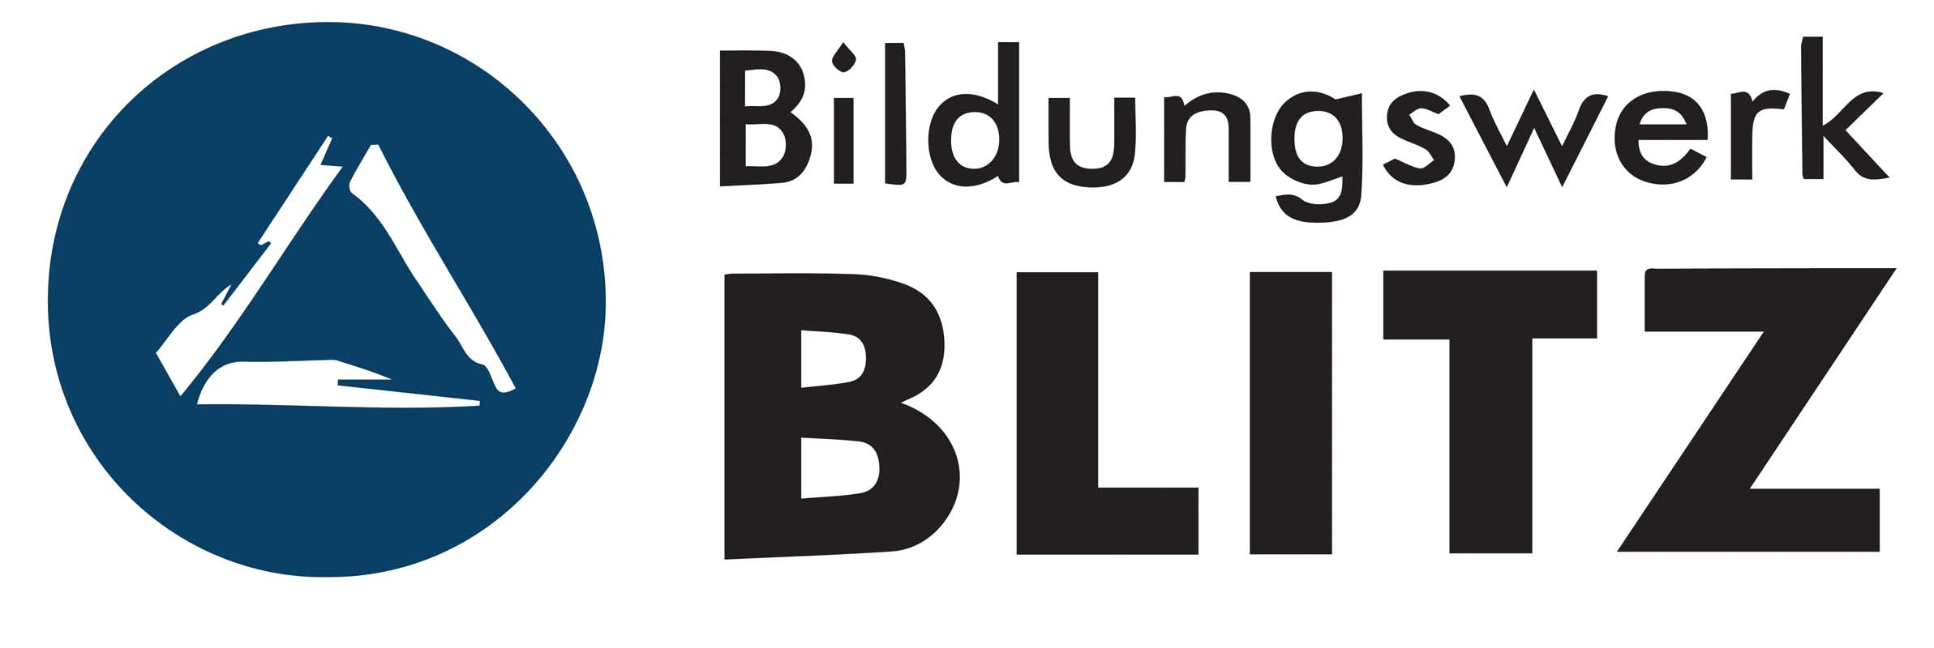 | Stellenausschreibung  Lehrkraft  im Landkreis Saalfeld-Rudolstadt
Das Bildungswerk Blitz e.V. sucht zum nächstmöglichen Zeitpunkt eine Lehrkraft für das Projekt „LEA“ in Saalfeld im Rahmen der Aktivierungsrichtlinie aus Mitteln des Europäischen Sozialfonds und des Freistaates Thüringen. Die Stelle ist zunächst bis 31.12.2024 befristet, mit der Option auf Verlängerung und hat einen Umfang von 30 Wochenarbeitsstunden. Das Projekt ist eine praxisorientierte Maßnahme, die wohnortnah und tagesstrukturierend der Förderung der Ausbildungs- und Beschäftigungsfähigkeit von jungen Menschen in der Regel bis zur Vollendung des 30. Lebensjahres dient und die Kombination von Gruppen- und Einzelmaßnahmen bzw. sozialpädagogischer Begleitung im vorgenannten Sinne ermöglicht. Ein zusätzliches Angebot ist die Teilnahme an den Prüfungen zum externen Hauptschulabschluss.

Das Aufgabengebiet umfasst:
- Betreuung der Jugendlichen und Koordination der Vorbereitung auf die Prüfungen zum externen Hauptschulabschluss
- Vorbereitung und Durchführung des Unterrichts, Unterricht in Einzel- und Kleingruppenarbeit in den prüfungsrelevanten Fächern
- enge Zusammenarbeit mit verschiedenen Netzwerkpartner:innen und den zuständigen Schulen
- Auswertung und Dokumentation der Arbeit, Evaluation

Wir erwarten:
- Abgeschlossenes Hoch- bzw. Fachhochschulstudium oder vergleichbare Berufserfahrung in den Bereichen Soziale Arbeit, Pädagogik, Erziehungswissenschaften oder ein abgeschlossenes Lehramtsstudium (2. Staatsexamen)
- Erfahrungen im Umgang mit jungen Menschen zwischen 16 und 30 Jahren mit multiplen Problemlagen und Schulverweigerungstendenzen
- Methoden- und Beratungskompetenz, systemisches Denken, hohe soziale Kompetenz, Kommunikationsfähigkeit
- Fähigkeit zu eigenverantwortlichem Arbeiten, sowie Flexibilität, Teamfähigkeit, Belastbarkeit
- enge Zusammenarbeit mit den Schulleiter:innen vor Ort
- Besitz eines Führerscheins der Klasse B und die Bereitschaft, das eigene Auto für Dienstzwecke zu nutzen

Wir bieten:
- Anstellung mit 30 Wochenarbeitsstunden, Vergütung nach TV-L
- Ein Höchstmaß an Eigenverantwortung und Gestaltungsspielraum
- Multiprofessionelles Team mit Austausch- und Kooperationsmöglichkeiten
- Fachspezifische Weiterbildungen

Bildungswerk Blitz e.V. ist ein gemeinnütziger, als Träger der freien Jugendhilfe anerkannter Verein. Der Verein arbeitet in den unterschiedlichsten Feldern der Jugend(sozial)arbeit, Demokratiestärkung und Jugendbildung, ist Träger der Jugendbildungsstätte in Hütten und seit 2009 zertifiziert nach LQW.

Bewerbungen richten Sie bitte per Mail oder postalisch an:
Bildungswerk Blitz e.V.
Manuela Findling-Obst
Barfüßergasse 10
07318 Saalfeld
Email: perspektive@bildungswerk-blitz.de

www.bildungswerk-blitz.de

